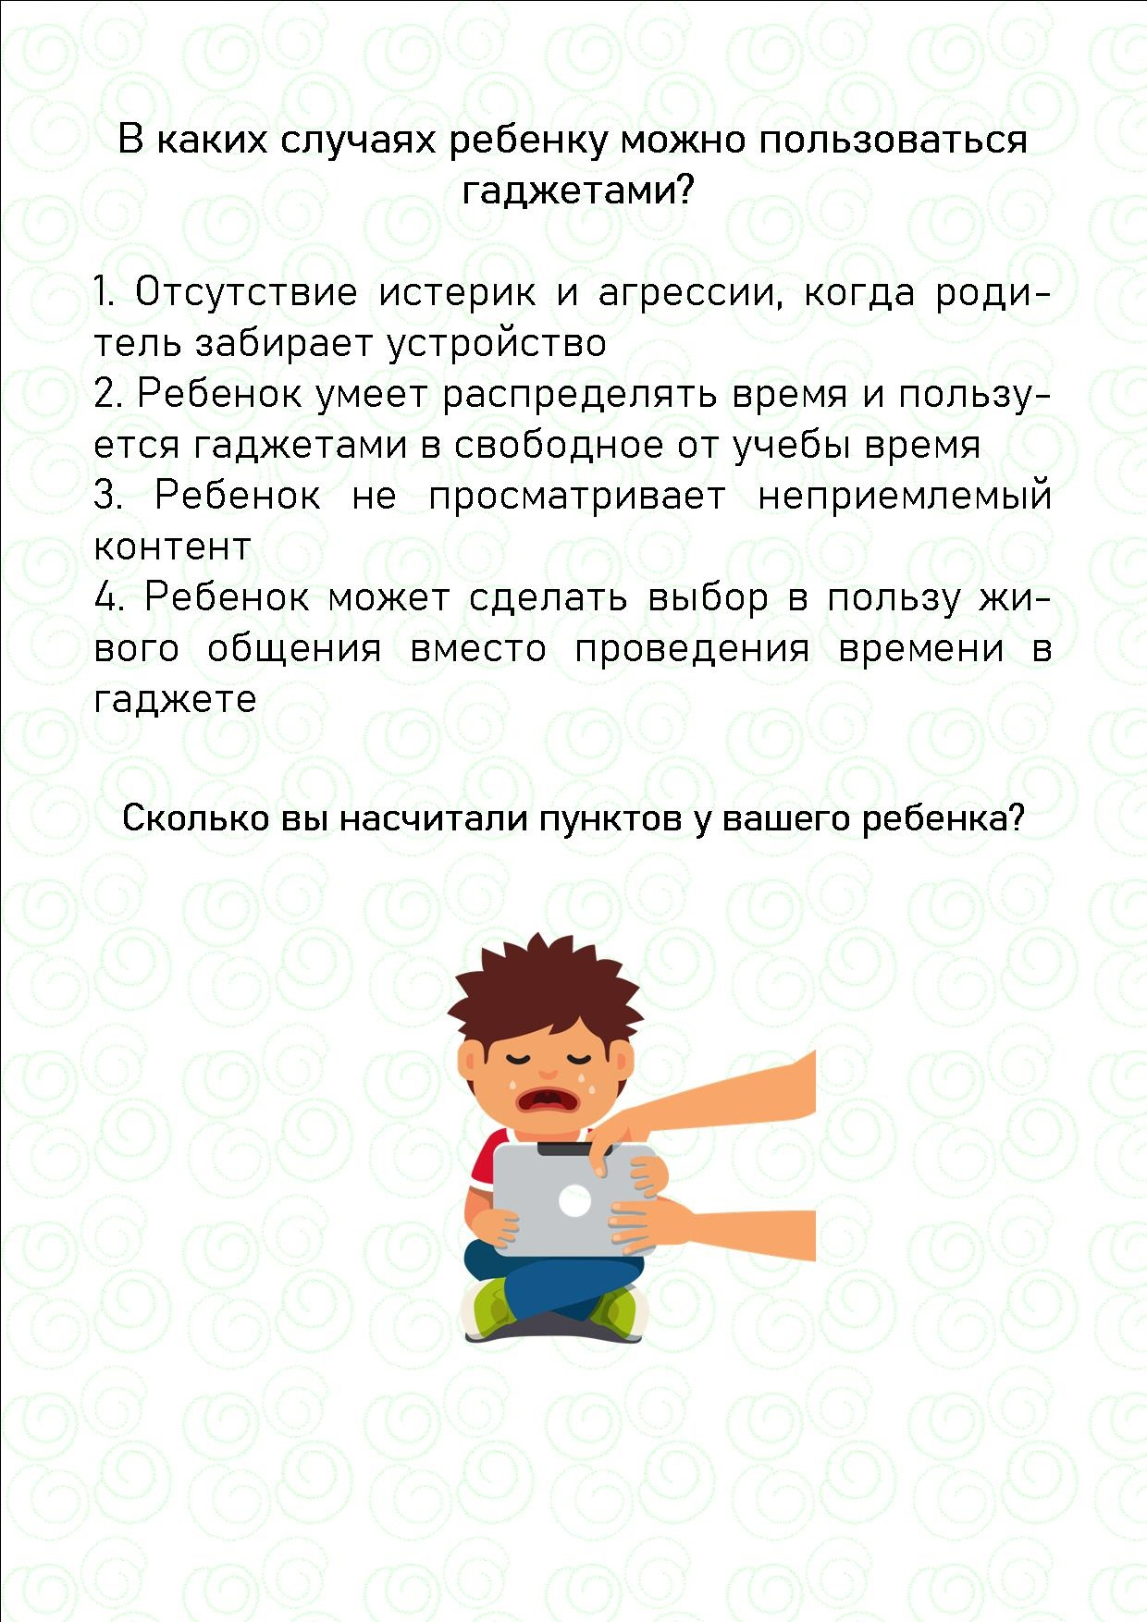

***Муниципальное бюджетное образовательное учреждение***

***«Средняя общеобразовательная школа №3 г. Красноармейска Саратовской области***

***имени дважды героя Советского Союза Скоморохова Н.М.»***

***«Безопасное поведение детей в интернете»***

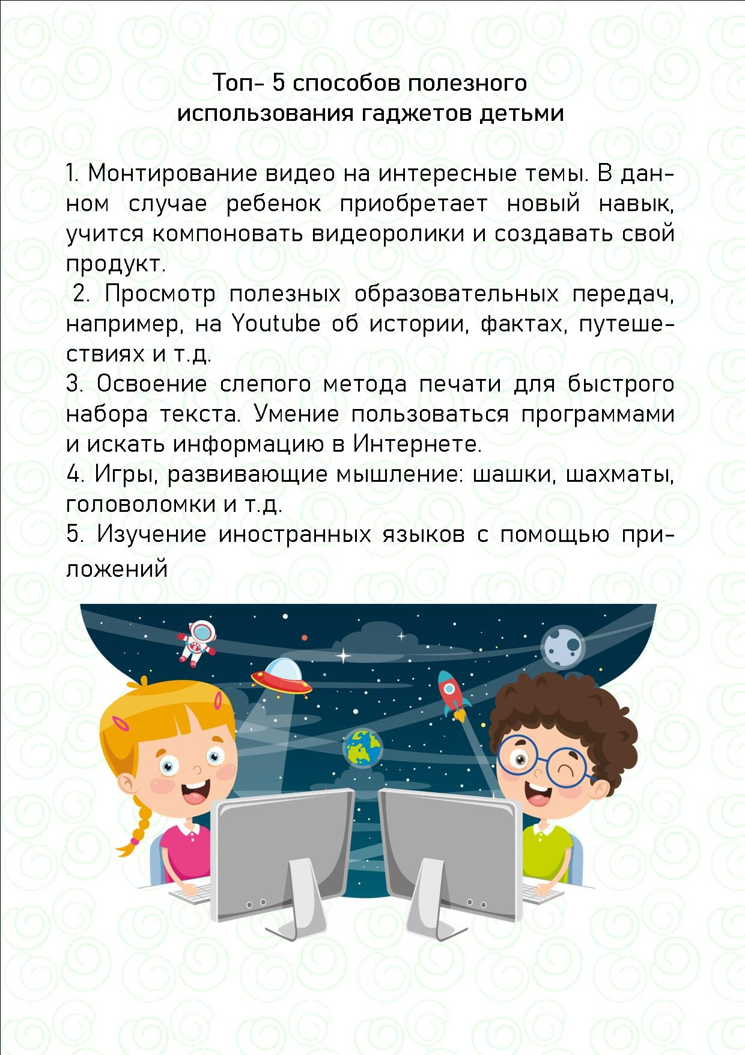

***Подготовлено педагогом-психологом***

***Зотовой Ю.А.***

***2024***

